Controllo Allineamento
del motore
SHARK 4000 (lato sora)
05 Marzo 2025



Stabilimento BURGO GROUP Sora
Alla cortese att.ne del Sig. Fabio Forestieri

Report Diagnostico

Cliente: BURGO GROUP Sora
Contatto: Sig. Fabio Forestieri
N. commessa: 250165

Sito misura: Sora

Data rilievi : 05 Marzo 2025

Tipo misure: Allineamento

Strumentazione utilizzata: Allineatore Pruftechnik ROTALIGN TOUCH

Seriale Strumento N°50200616

Esecuzione misure: Sig. Jacopo Quattrociocche

Esecuzione report: Sig. Angelo Lisi.

Introduzione

Lo scopo dell'attività, svolta presso lo stabilimento Burgo Group di Sora è stato quello di valutare lo stato dell’allineamento del motore SHARK 4000 (Lato Sora)
1.Allineamento

I vantaggi ottenuti tramite buone pratiche di allineamento degli alberi cominciano con l’estensione della durata operativa delle macchine, assicurando così la disponibilità degli impianti quando la produzione lo richiede. Allineare correttamente i gruppi di macchine porta i seguenti vantaggi:

- Migliora la durata operativa e l’affidabilità degli impianti

- Riduce i costi di sostituzione di componenti essenziali come le tenute e i cuscinetti

- Limita i costi delle attività manutentive

- Aumenta la disponibilità degli impianti produttivi

- Limita le perdite produttive dovute a malfunzionamento dell’impianto

- Riduce la necessità di macchine in standby

- Migliora la sicurezza operativa dell’impianto

- Taglia i costi energetici

- “Spinge” i limiti operativi dell’impianto nei momenti di richiesta di maggior produzione

Favorisce l’eventuale riduzione dei premi assicurativi sull’impianto grazie al miglioramento delle procedure e dei risultati operativi

Aneddoti, rapporti e statistiche concordano su una cosa: circa il 50% dei malfunzionamenti delle macchine può essere direttamente attribuito al disallineamento degli alberi.
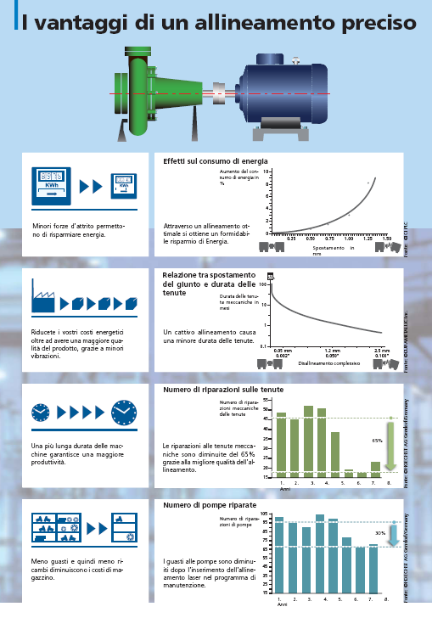

MOTORE SHARK 4000 (Lato Sora)
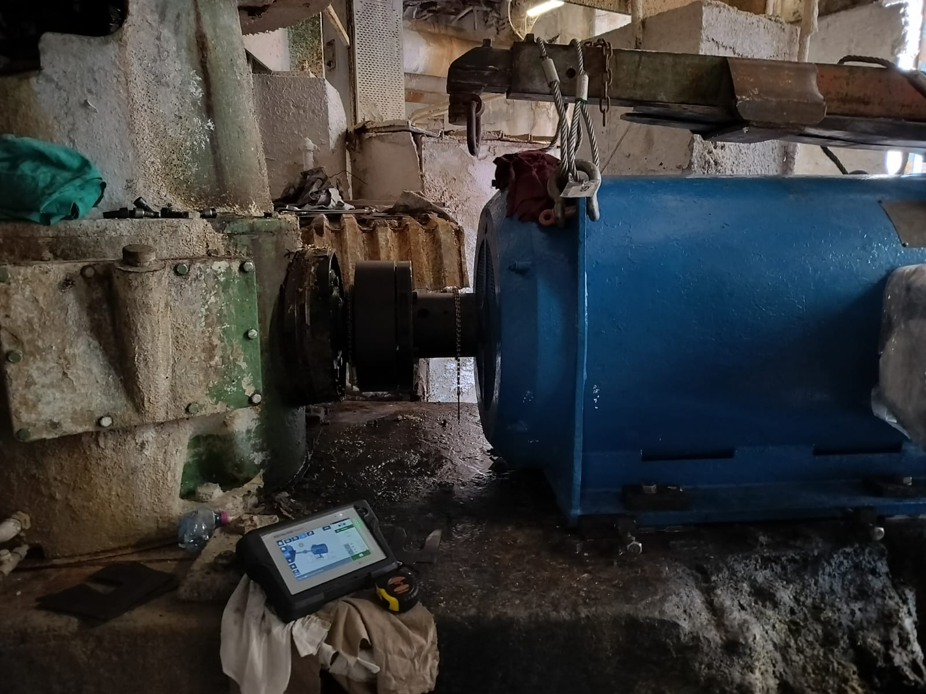

DATI ALLINEAMENTO
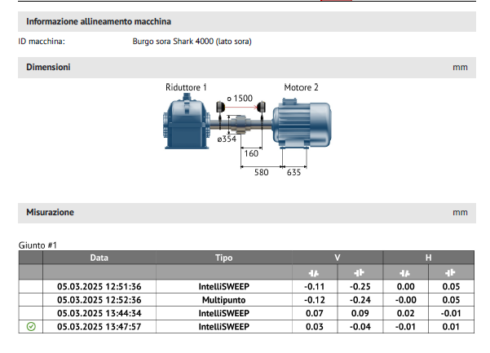

VALORI FINALI

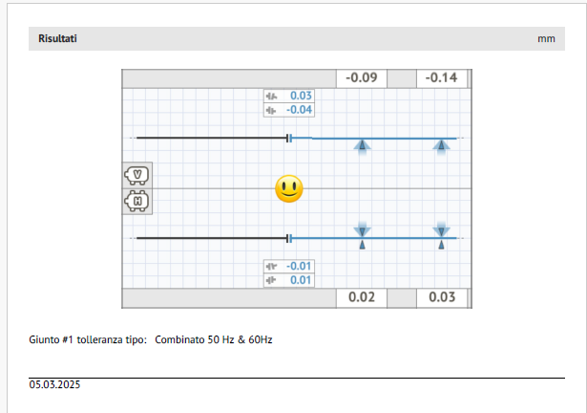

CONCLUSIONI
Come si osserva dai valori registrati durante la misurazione finale e dopo le dovute correzioni, il disallineamento residuo ammissibile della macchina, sia sulla posizione orizzontale che verticale è stato riportato all’interno del range dell’ottimo.

Per qualunque chiarimento rimaniamo a sua disposizione.



